Especificação de Caso de Uso

Sistema Nacional de Controle da Origem dos Produtos Florestais

UC12 Consultar Recibo do ADA

Versão: 1.1

Histórico da Revisão

Data | Versão | Descrição | Autor
11/12/2012 | 1.0 | Versão Inicial | Naiana Lima Celso
19/06/2015 | 1.1 | Atualização da tabela de Atributos e Domínios | Dante Costa Jr

Índice
1 Introdução 4
Propósito 4
Referências 4
2 Atores 4
3 Pré-Condições 5
4 Fluxo Principal 5
5 Fluxos Alternativos 6
6 Fluxos de Exceção 7
7 Regras de Negócio 7
8 Mensagens 8
9 Pós-Condições 8
10 Pontos de Extensão 8
11 Observações 8
12 Protótipos de Tela 9
13 Aceite do Documento 12
14 Atributos e Domínios 13

Introdução

Propósito
Este caso de uso tem por finalidade descrever os passos para a consulta do recibo do Ada, viabilizando a emissão do mesmo e visualização do mapa das áreas.

Referências
- Documento de Visão
- Ficha Detalhada
- Diagrama Priorização
- Glossário
- Matriz de Rastreabilidade
- IBAMA-884

Atores

Ator | Tipo
Administrador | Primário
SUPES | Secundário

Pré-Condições
○ O usuário deverá possuir perfil Administrador e/ou SUPES
○ O usuário deverá ter acesso a funcionalidade "Consultar Recibo do ADA"
○ Deverá existir adas declarados e/ou retificados, com isso existirá recibos gerados.

Fluxo Principal
Este fluxo se inicia quando o ator aciona o Menu "Imóveis", submenu "Consultar Recibo do ADA"
    - O sistema Exibe as seguintes informações [Figura 12.1]
● Grupo de dados: Dados do Declarante/Imóvel Rural [RN01]
○ CPF/CNPJ
○ NIRF
○ Nº do Recibo do ADA [RN02]
● Lista de Adas Transmitidos [FA01] [RNG01] [RNG03] [RN03]
○ Ano Exercício
○ NIRF
○ Imóvel
○ Data
○ Protocolo
○ Total de registros [RNG19]
● Opção [RN06]
■ Emitir Recibo [RN04] [FA02]
■ Visualizar MAPA [RN05] [FA03]
● Operação [RN06]
■ Concluir a operação
■ Voltar [FA04]
    - O ator preenche as informações conforme indicado
    - O ator aciona a operação "Concluir a operação"
    - O sistema lista os adas transmitidos de acordo com os parâmetros de filtro informado
    - Fim de caso de uso

Fluxos Alternativos
[FA01] Buscar Adas Transmitidos
Este fluxo se inicia quando o ator informa dados de um filtro referente à uma determinada coluna
1. O sistema lista as informações de acordo com o filtro informado
2. O caso de uso é encerrado
[FA02] Emitir Recibo
Este fluxo se inicia quando o ator seleciona a opção "Emitir Recibo" [Figura 12.2]
1. O sistema exibe o recibo gerado anteriormente
2. O atr visualiza as informações
3. Fim de caso de uso
[FA03] Visualizar Mapa
Este fluxo se inicia quando o ator seleciona a opção "Visualizar MAPA" [Figura 12.3]
1. O sistema exibe as seguintes informações
● Grupo de Dados: Mapa da Área do Imóvel
○ Mapa
● Grupo de Dados: Áreas
○ Àrea total do imóvel - ATI
○ Área de Preservação Permanente – APP
○ Área de Reserva Legal - ARL
○ Área de Reserva Particular do Patrimônio Natural - RPPN
○ Área de Declarado Interesse Ecológico – AIE
○ Área de Servidão Ambiental – ASA (ASFA)
○ Área Coberta por Floresta Nativa (Vegetação Natural) – AFN
○ Área Alagada para Usina Hidrelétrica - AUH
● Opções
■ Voltar [FA04]
2. O ator visualiza as informações apresentadas
3. Fim de caso de uso

[FA04] Voltar
Este fluxo se inicia quando o ator seleciona a opção "Voltar"
1. O sistema retorna o ator à tela anterior
2. Fim de caso de uso

6 Fluxos de Exceção

"Não se Aplica"

7 Regras de Negócio

[RN01] Dados do Declarante/Imóvel Rural
- Ao menos um campo é de preenchimento obrigatório.

[RN02] Nº do Recibo do ADA
- Para o filtro (N° do recibo) o resultado será pertinente apenas a uma linha da gride, pois o número do recibo é único.
- Na consulta deverá considerar, 'Número do protocolo ADAWeb' e 'Número do protocolo de entrega no IBAMA", os mesmo são sinônimos de "N° do recibo do ada".

[RN03] Lista de adas transmitidos
- No primeiro momento o sistema deverá exibir a lista vazia, sendo que após a consulta o sistema deverá listar os adas transmitidos possibilitando emissão do recibo e visualização do Mapa.

[RN04] Emitir Recibo
- O recibo que será apresentado será o mesmo gerado no momento da declaração do ADA e/ou retificação,ou seja o sistema deverá buscar esse mesmo recibo para apresentação na consulta, ressalvo que o recibo é montado de forma dinâmica, ou seja, caso seja alterado informações sobre a propriedade o recibo também será atualizado.
- O formato do recibo deverá ser em PDF, com possibilidade de imprimir e salvar o documento.
- Para os recibos dos exercícios de 1997 a 2004 o sistema deverá exibir a mensagem [M01].

[RN05] Visualizar Mapa
- O sistema deverá realizar a integração com o módulo de georreferenciamento e exibir as áreas que foram desenhadas e calculadas pelo usuário no momento da declaração e/ou retificação do Ada, as áreas a serem exibidas serão: Àrea Total do Imóvel – ATI, Área de Preservação Permanente – APP, Área de Reserva Legal – ARL, Área de Reserva Particular do Patrimônio Natural – RPPN, Área de Declarado Interesse Ecológico – AIE, Área de Servidão Ambiental – ASA (ASFA), Área Coberta por Floresta Nativa (Vegetação Natural) – AFN e Área Alagada para Usina Hidrelétrica - AUH

[RN06] Hint
 | Concluir a Operação
 | Voltar à tela anterior
 | Emitir Recibo
 | Visualizar Mapa da área

8 Mensagens

ID | Mensagens
M01 | Existe oficialmente protocolizado o formulário impresso (em papel) entregue ao IBAMA. O presente recibo eletrônico é utilizado somente para fins de controle e consulta.

9 Pós-Condições
"Não se Aplica"

10 Pontos de Extensão
Não se aplica

11 Observações
Não se aplica

12 Protótipos de Tela

Consultar Recibo
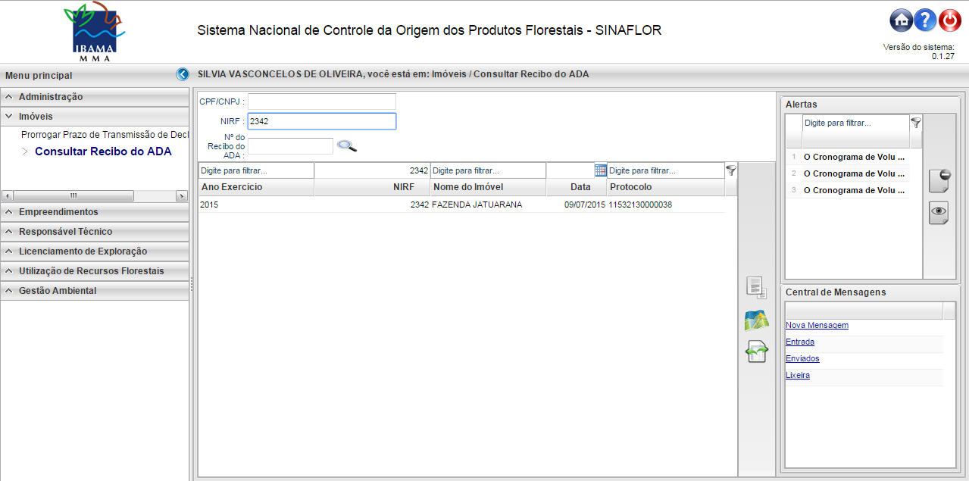

Gerar Recibo
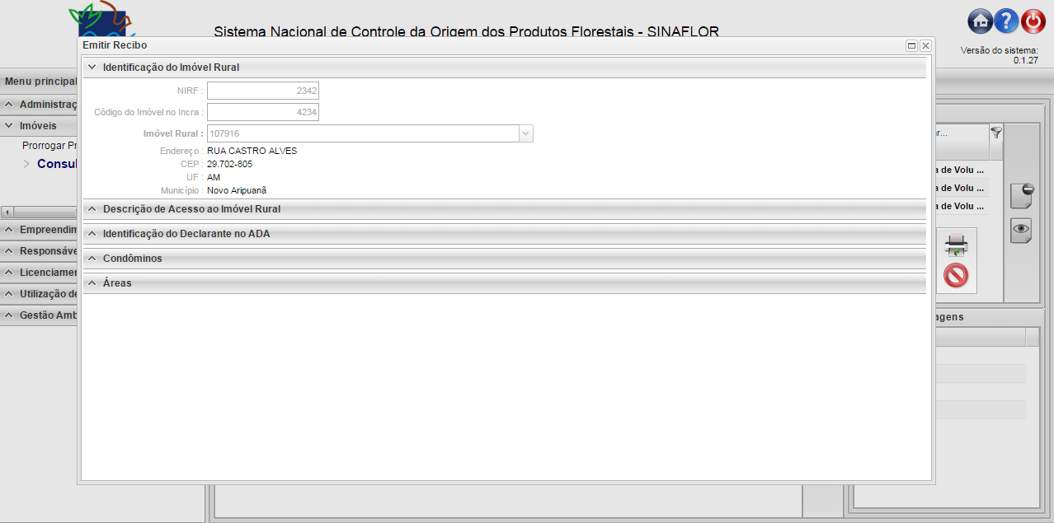

Visualizar Mapa
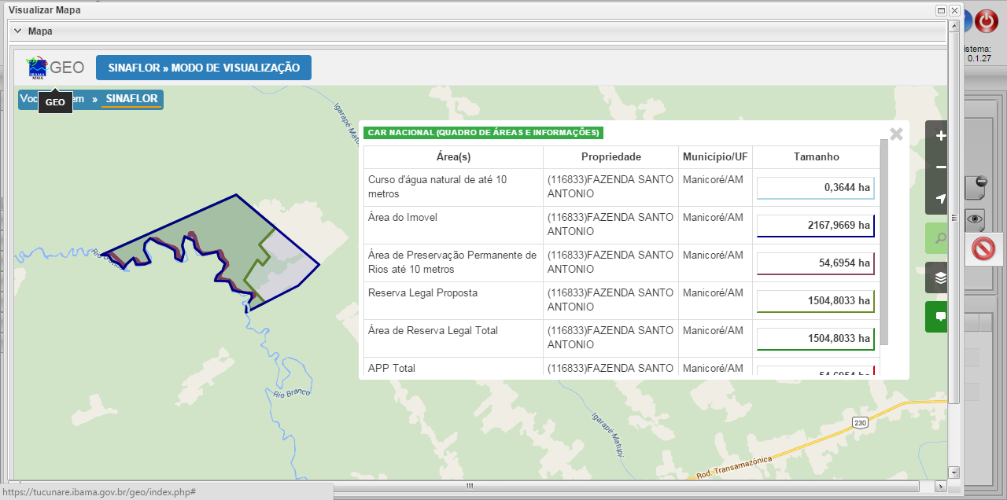

13 Aceite do Documento

Os responsáveis abaixo, estão de acordo com o conteúdo deste documento.
Data | Nome | Empresa/Área | Assinatura

14 Atributos e Domínios
Manter Motivo Baixa
Atributos | Descrição | Tipo do dado | Tamanho | Obrigatório  (S/N) | Máscara | Domínio | Editável  (S/N) | Tabela | Coluna
Dados do Declarante/Imóvel Rural | Grupo de informações referente aos dados do declarante/Imóvel Rural | Texto | - | - | - | - | - | - | -
CPF/CNPJ | Campo em aberto para preenchimento, referente ao CPF/CNPJ à ser consultado. | Numérico | 19 | N | - | - | S | TB_DECLARAR_ADA | NUM_CPFCNPJ_DECLARANTE
NIRF | Campo em aberto para preenchimento, referente ao NIRF à ser consultado | Data | 11 | N | - | - | S | TB_DECLARAR_ADA | NUM_NIRF
Nº do Recibo do ADA | Campo protegido, referente ao Nº do recibo do ADA, a ser consultado. | Alfanumérico | 22 | N | - | - | S | TB_DECLARAR_ADA | NUM_RECIBO_ADA
Total de Registros | Total de registros apresentados na grid | - | - | - | - | RNG19 | N | - | -
Lista de Adas Transmitidos | Gride responsável pelo armazenamento dos adas transmitidos. | Alfanumérico | - | - | - | - | - | - | -
Concluir a Operação | Ação que irá finalizar a operação | Botão | - | - | - | - | - | - | -
Voltar | Ação que irá cancelar a ação | Botão | - | - | - | - | - | - | -

